Сабақтың тақырыбы:  Балдырлардың бөлімдері.Біржасушалы және көпжасушалы балдырлардың жалпы сипаттамасы. |  |  | Мұғалімнің аты-жөні: Худабай А  Күні:
СЫНЫП: 6 |  | Қатысқан оқушылар саны: |  | Қатыспаған оқушылар саны:
Сабақ негізделген оқу мақсаты |  | Оқушылар балдырлардың бөлімдері. Біржасушалы және көпжасушалы балдырлар жайындағы білімді әртүрлі әдістер арқылы зерттеп, оқып меңгеретін болады.
Сабақтың мақсаты |  | 1.Балдырлардың экологиясы туралы білімді меңгереді.  2.Жасушалық құрылысы туралы оқып білетін болады.  3.Балдырлардың көпжасушалы, біржасушалы түрлері туралы мағлұмат алады.  4.Табиғаттағы және адам өміріндегі пайдасы туралы оқып үйренеді.
Жетістік критерийлері |  | 1.Балдырлардың тіршілік ортасы туралы ақпарат бере алады.  2.Жасушалық құрылымдарын талдап айтып бере алады.  3.Біржасушалы және көпжасушалы балдырлардың түрлерін ажырата алады.  4.Табиғаттағы және адам өміріндегі пайдасы туралы ақпараттардан хабардар.
Сабақ нәтижесі:  (оқушылар жазады) |  | Оқушылардың барлығы мынаны орындай алады: Оқулықта берілген және қосымша тапсырмаларды орындайды. Жазба жұмыс жасайды. Сұраққа жауап береді.  Оқушылардың көбісі мынаны орындай алады: Топтық жұмысты бірлесе орындайды.Өз бетінше жұмыс жасайды. Сұраққа жауап береді. Қосымша үлестірме ресурстармен жұмыс жасайды.  Оқушылардың кейбіреуі мынаны орындай алады:  Оқулықтан тыс берілген қосымша тапсырмалады орындайды.Тақырып бойынша қосымша мәліметтер мен дәлелдер келтіре алады.
Бағалау  критерийі |  | Сұраққа жауап береді, жауаптарын дәлелдейді. Жеке, жұптық, топтық тапсырмаларды орындай алады. Сабақ барысында тыңдаушының назарын өзіне аудара алады.
Тілдік құзіреттілік |  | Ағылшын тілінде берілген терминдерді оқып мағынасын түсіндіре алады.
Ресурстар |  | Оқулық, суреттер, топқа бөлуге арналған кеспе қағаздар және әртүрлі заттар, топтық тапсырмалар, кері байланыс, стикер.
Әдіс-тәсілдер |  | Сұрақ-жауап, әңгімелеу, түсіндіру, ойын, көрнекілік. Рефлексия.
Пәнаралық байланыс |  | Экология, география.
Алдыңғы оқу  5 минут |  | «Өсімдіктердің жынысты және жыныссыз көбею ерекшеліктері»тақырыбы бойынша ағылшын тіліндегі терминдерді қайталау.
Сабақтың жоспары
Жоспарланған уақыт | Сабақ барысы : |  |  |  | Бағалау түрлері
Басталуы  5 минут | Ұйымдастыру кезеңі 2 минут  Психологиялық ахуал қалыптастыру:  Топтарға бөлу.  Алдыңғы тақырып бойынша бөліну.  Оқушыларға терминдер беріледі, терминдердің ағылшынша мағынасын бірге айту және топтарға бөлу.  «Өсімдіктердің жынысты және жыныссыз көбею ерекшеліктері» тақырыбы бойынша ағылшын тіліндегі терминдерді қайталау. |  |  |  | 1-топ:  2-топ:  3-топ:  «Стоп-кадр» әдісі
  develepment | даму
  metaphyta | жоғарғы сатыдағы өсімдік
  seed | тұқым
  plants | өсімдіктер
  seed plants | тұқымды өсімдіктер
  root | тамыр
  water | су
  mineral substances | минералды заттар
  Air | ауа
  Leaf | жапырақ
  organic | органикалық
  oxygen | оттегі
Жаңа білім  5-минут  Жұптық жұмыс:  Жаңа сабаққа мақсат қою  Жетістік критерийлері  Күтілетін  нәтиже  5-7 минут | Білу және түсіну  Ортақ тапсырма: «Стоп-кадр» әдісі  (Суреттер беріледі. Оқушылар суреттерді сөйлетеді.)  Жаңа тақырыпқа байланысты суреттерді талдай отырып жаңа сабақтың тақырыбы анықталады.  1.Сабақтың тақырыбы анықталады.  2.«Балдырлар»тақырыбы бойынша концептуалды карта жасаймыз.  3.Оқу мақсаты мен сабақтың мақсаты анықталады  4.Терминдер таратылады  5.Жетістік критерийлері  6.Күтілетін нәтиже (Жетістік критерийлеріне қарап, сабақтың тақырыбына қарап бүгінгі сабақта не күтесіңдер стикерге жазыңдар)  Қазір үш топ  Зерттеушілер.  Ізденушілер.  Баяндаушылар болып бөлініп тапсырмалар орындайсыңдар.(Әр топ ақылдасып міндетті бөліп аласыңдар)  Мәтін бойынша тапсырма беріледі.  Зерттеушілер.  Балдырлардың тіршілік ортасы, шығу тарихы, жасушалық  құрылысы  Баяндаушылар.Біржасушалы және көпжасушалы балдырларды салыстыру.  Біржасушалы балдырларды өзара салыстыру  Ізденушілер.  Суреттерде берілген балдырларды сипаттаңдар және жасушалық құрылысын талдаңдар.  Видеороликтер.  Вольвокс, Спирогира, Хлорелла, Хломидоманаданың тіршілік циклі.  Тапсырмаларды тақырыптан тауып аламыз, оқимыз, сұраққа жауап береміз, параққа кластер құрамыз. |  |  |  | Слайдтар  Топтарға арналған тапсырмалар,жетістік критерийлері
  Ортасы  Топпен жұмыс | Білу. Қолдану  Жетістік критерийі  2.«Әлемді шарлау» әдісі бойынша түсіндіреміз  Талдау  - Қазір,орындалған тапсырма бойынша естіген дүниемізді осы критерийлер бойынша егер дұрыс болса «+», қате болса «–»таңбасын қою арқылы бағалаймыз.  2.Әрқайсысы өз жұмыстарын тақтаға іледі.  Содан кейін «-» кездессе, жасыл стикерді, кездеспесе сары стикерді жеке-жеке топтардың жұмысына жапсырамыз.  3. Сонымен біз сіздермен немен таныстық?  -Қандай тапсырмалар болды?  -Сендер топтарды тыңдадыңыздар, бағаладыңыздар, назар салайық,талдап шығайық |  |  |  | Оқулық,  парақтар, түрлі-түсті маркерлер  .  «Әлемді шарлау» әдісі бойынша түсіндіреміз
  № | Бағалау критерийлері | Дұрыс «+» | Дұрыс емес  «-» | Тапсырмалар
  Зерттеушілер тобының тапсырмасы
  1 | Жеке, жұптық, топтық тапсырмаларды орындай алды. |  |  | Балдырлардың тіршілік ортасы, шығу тарихы, жасушалық  құрылысы
  2 | Сабақ барысында тыңдаушының назарын өзіне аудара алды.
  3 | Сұраққа жауап берді
  4 | Жауаптарын дәлелдеді
  5 | Тақырыптың мазмұны толық қарастырылды
  Баяндаушылар тобының тапсырмасы
  1 | Жеке, жұптық, топтық тапсырмаларды орындай алды. |  |  | Біржасушалы және көпжасушалы балдырларды салыстыру.  Біржасушалы балдырларды өзара салыстыру
  2 | Сабақ барысында тыңдаушының назарын өзіне аудара алды.
  3 | Сұраққа жауап берді
  4 | Жауаптарын дәлелдеді
  5 | Тақырыптың мазмұны толық қарастырылды
  Ізденушілер тобының тапсырмасы
  1. | Жеке, жұптық, топтық тапсырмаларды орындай алды |  |  | Суреттерде берілген балдырларға сипаттаңдар және жасушалық құрылысын талдаңдар.
  2 | Сабақ барысында тыңдаушының назарын өзіне аудара алды.
  3 | Сұраққа жауап берді
  4 | Жауаптарын дәлелдеді
  5 | Тақырыптың мазмұны толық қарастырылды
Ұжымдық жұмыс Аяқталуы  Сабақты бекіту  5минут | 1. Видеоролик көрсету.  2. Суреттермен жұмыс.  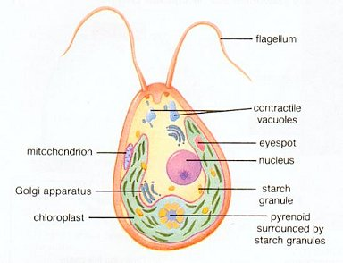  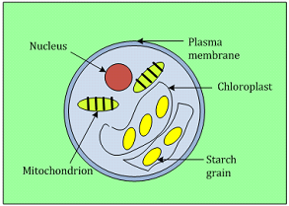  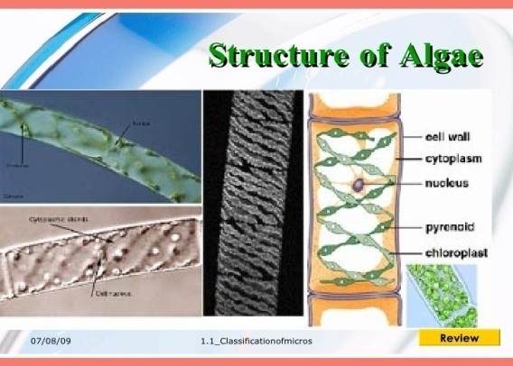
Бағалау  1минут  Кері байланыс  2минут | Мұғалім бағалайды.  Жетістік баспалдағы.  Сабақтың мақсатына жеттік пе?  1.Балдырлардың экологиясы туралы білімді меңгереді.  2.Жасушалық құрылысы туралы оқып білетін болады.  3.Балдырлардың көпжасушалы, біржасушалы түрлері туралы мағлұмат алады.  4.Табиғаттағы және адам өміріндегі пайдасы туралы оқып үйренеді.  «Бір ауыз сөз»  Оқушылар стикерге сабақ туралы бір ауыз сөз жазып, оны плакатқа жапсырады. Стикерлерге сабақты бағалайтын келесі сөздерді жазуға болады. (Ұнады, қажет, пайдалы, білдім, үйрендім, қызықты, ұмтылдым, есте сақтадым) |  |  |  | Жақсы қатысқан оқушыларды бағалайды  «Бір ауыз сөз»

